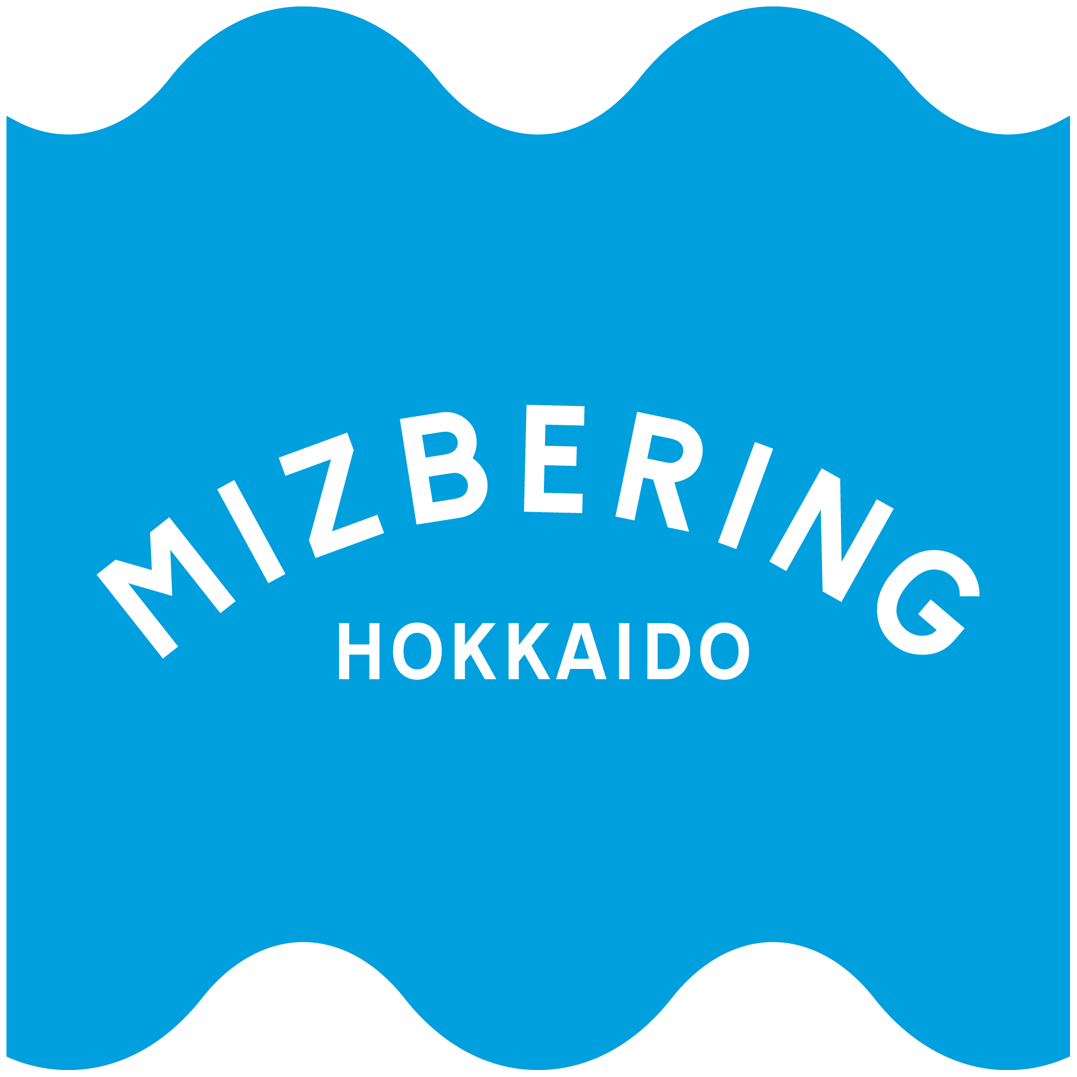  ミズベリング  【河川名】チーム  【自由な肩書き】  氏 名 氏 名  勤務先名称  役職・肩書き  〒999-9999  所在地  Phone : 000-000-0000（Ext.9999）  E-mail : address@xxxxxxxx.ne.jpit.go.jphkd | ミズベリング  【河川名】チーム  【自由な肩書き】  氏 名 氏 名  勤務先名称  役職・肩書き  〒999-9999  所在地  Phone : 000-000-0000（Ext.9999）  E-mail : address@xxxxxxxx.ne.jpit.go.jphkd |   ミズベリング  【河川名】チーム  【自由な肩書き】  氏 名 氏 名  勤務先名称  役職・肩書き  〒999-9999  所在地  Phone : 000-000-0000（Ext.9999）  E-mail : address@xxxxxxxx.ne.jpit.go.jphkd | ミズベリング  【河川名】チーム  【自由な肩書き】  氏 名 氏 名  勤務先名称  役職・肩書き  〒999-9999  所在地  Phone : 000-000-0000（Ext.9999）  E-mail : address@xxxxxxxx.ne.jpit.go.jphkd | ミズベリング  【河川名】チーム  【自由な肩書き】  氏 名 氏 名  勤務先名称  役職・肩書き  〒999-9999  所在地  Phone : 000-000-0000（Ext.9999）  E-mail : address@xxxxxxxx.ne.jpit.go.jphkd
ミズベリング  【河川名】チーム  【自由な肩書き】  氏 名 氏 名  勤務先名称  役職・肩書き  〒999-9999  所在地  Phone : 000-000-0000（Ext.9999）  E-mail : address@xxxxxxxx.ne.jpit.go.jphkd | ミズベリング  【河川名】チーム  【自由な肩書き】  氏 名 氏 名  勤務先名称  役職・肩書き  〒999-9999  所在地  Phone : 000-000-0000（Ext.9999）  E-mail : address@xxxxxxxx.ne.jpit.go.jphkd | ミズベリング  【河川名】チーム  【自由な肩書き】  氏 名 氏 名  勤務先名称  役職・肩書き  〒999-9999  所在地  Phone : 000-000-0000（Ext.9999）  E-mail : address@xxxxxxxx.ne.jpit.go.jphkd | ミズベリング  【河川名】チーム  【自由な肩書き】  氏 名 氏 名  勤務先名称  役職・肩書き  〒999-9999  所在地  Phone : 000-000-0000（Ext.9999）  E-mail : address@xxxxxxxx.ne.jpit.go.jphkd | ミズベリング  【河川名】チーム  【自由な肩書き】  氏 名 氏 名  勤務先名称  役職・肩書き  〒999-9999  所在地  Phone : 000-000-0000（Ext.9999）  E-mail : address@xxxxxxxx.ne.jpit.go.jphkd

